Vyhláška č. 3/2015 Sb., o některých dokladech o vzdělání,
Změny:
-vyhl. č. 58/2016 Sb. , účinnost 22.2.2016 tiskopisy ke státním zkouškám
- vyhl.č.300/2018 Sb.. účinnost 1.1.2019 nové vzory tiskopisů přílohy č.2-9.
-vyhl.č.405/2020 Sb., účinnost 1.1.2021 nové vzory tiskopisů maturitní vysvědčení 5.1.-5.5.
-vyhl.č.200/2021 Sb., část 3, účinnost 1.9.2021
-vyhl.č.530/2021 Sb., část 2 účinnost 1.1.2021
-vyhl.č.432/2024 Sb., účinnost 1.1.2025 nové přílohy 1a, 3a – slovní hodnocení v ZŠ

§ 1

Obsah a forma tiskopisů dokladů o vzdělání
(1) Tiskopisy vysvědčení, výučních listů a diplomů o absolutoriu jsou opatřeny šedým podtiskem s motivem malého státního znaku a lipových listů na každé straně tiskopisu.
(2) Tiskopisy vysvědčení, výučních listů a diplomů pro hodnocení žáků a studentů při dosažení základního vzdělání, středního vzdělání, středního vzdělání s výučním listem, středního vzdělání s maturitní zkouškou a vyššího odborného vzdělání jsou mimo náležitostí podle odstavce 1 dále opatřeny
a) vodotiskem s motivy lipových ratolestí,
b) označením série tiskopisu a alespoň šestimístným číslem tiskopisu a
c) místem pro uvedení grafického kódu, které se na příslušných tiskopisech uvádí zkratkou „QR kód“; v grafickém kódu je obsaženo vždy jméno, příjmení a datum narození hodnocené osoby, resortní identifikátor školy, označení oboru vzdělání, školního roku, klasifikace v povinných předmětech a celkové hodnocení.
(3) Tiskopisy podle odstavce 2 se vyhotovují na listu, případně dvojlistu formátu 210 x 280 mm s přípustnou odchylkou 3 mm. Ostatní tiskopisy podle odstavce 1 se vyhotovují na listu, případně dvojlistu formátu 210 x 297 mm s přípustnou odchylkou 3 mm.
(4) Místo pro uvedení resortního identifikátoru školy se na příslušných tiskopisech uvádí zkratkou „IZO“. Na vysvědčeních o maturitní zkoušce se místo pro uvedení resortního identifikátoru právnické osoby, která vykonává činnost školy, uvádí zkratkou „RED IZO“. Místo pro uvedení dosažené úrovně kvalifikace podle evropského rámce kvalifikací pro celoživotní učení se uvádí zkratkou „EQF“.
(5) Na vysvědčení se u oborů vzdělání poskytujících střední vzdělání s výučním listem a střední vzdělání s maturitní zkouškou⁵) uvádí obor vzdělání s maturitní zkouškou i doplňující obor vzdělání s výučním listem.

§ 2

Vzory tiskopisů dokladů o vzdělání
(1) Vzory tiskopisů vysvědčení pro hodnocení výsledků vzdělávání žáka na konci pololetí jsou uvedeny v případě
a) základní školy v příloze č. 1 k této vyhlášce,
b) střední školy a konzervatoře v příloze č. 2 k této vyhlášce.
(2) Vzory tiskopisů dokladů o vzdělání jsou uvedeny v případě dosažení
a) základního vzdělání v základní škole, střední škole nebo v kurzech pro získání základního vzdělání a v případě získání základů vzdělání v základní škole speciální v příloze č. 3 k této vyhlášce,
b) středního vzdělání a středního vzdělání s výučním listem v příloze č. 4 k této vyhlášce,
c) středního vzdělání s maturitní zkouškou v příloze č. 5 k této vyhlášce,
d) vyššího odborného vzdělání v konzervatoři v příloze č. 6 k této vyhlášce,
e) vyššího odborného vzdělání v příloze č. 7 k této vyhlášce.
(3) Vzory tiskopisů vysvědčení jsou uvedeny v případě
a) vysvědčení o státní jazykové zkoušce v příloze č. 8 k této vyhlášce,
b) základní umělecké školy v příloze č. 9 k této vyhlášce,
c) vysvědčení o státní zkoušce z grafických disciplín v příloze č. 10 k této vyhlášce.

§ 2a
Vzory tiskopisů pro základní školu hodnotící slovně
(1) Základní škola hodnotící slovně využije pro hodnocení výsledků vzdělávání žáka na konci pololetí vzory tiskopisů uvedené v příloze č. 1 nebo v příloze č. 1a k této vyhlášce.
(2) Základní škola hodnotící slovně využije pro hodnocení výsledků vzdělávání v případě dosažení stupně vzdělání vzory tiskopisů uvedené v příloze č. 3 nebo v příloze č. 3a k této vyhlášce.

§ 3

Obsah a forma výpisů z vysvědčení
Ve výpisu z vysvědčení musí být uvedeny údaje vyplývající ze vzoru příslušného tiskopisu vysvědčení uvedeného v přílohách k této vyhlášce. Výpis z vysvědčení se opatří vždy jménem, popřípadě jmény, příjmením a podpisem osoby, která výpis vystavila.
§ 4

Opis a stejnopis vysvědčení, výučního listu a diplomu o absolutoriu
(1) Opis vysvědčení, výučního listu a diplomu o absolutoriu (dále jen „opis“) vydá škola na žádost osobě, jíž byl vydán prvopis, nebo jejímu zákonnému zástupci. Opis se vydává jako kopie předloženého prvopisu a opatřuje se doložkou „Tento opis doslovně souhlasí s prvopisem“ spolu s otiskem úředního razítka právnické osoby vykonávající činnost školy (dále jen „razítko“), jménem, popřípadě jmény, příjmením a podpisem osoby, která opis vystavila, a datem vydání opisu. V případě, že je prvopis tvořen více samostatnými listy, uvedou se tyto náležitosti na každém listu. Vydání opisu se uvede v příslušné dokumentaci školy.
(2) Stejnopis vysvědčení, výučního listu a diplomu o absolutoriu (dále jen „stejnopis“) vydá škola na žádost osobě, jíž byl vydán prvopis, nebo jejímu zákonnému zástupci. Stejnopis se vyhotovuje na příslušném tiskopisu platném v době vydání prvopisu, popřípadě není-li k dispozici tento tiskopis, vyhotoví se stejnopis na jiném vhodném tiskopisu. Vydání stejnopisu se zaznamená v příslušné dokumentaci školy.
(3) Pokud nelze opatřit podpisy osob, které podepsaly prvopis, uvedou se na stejnopisu jména a příjmení těchto osob s dovětkem „v. r.“. Pokud nelze opatřit otisk razítka použitý na prvopisu, uvede se na stejnopisu namísto tohoto otisku zkratka „L. S.“. Na stejnopis se připojí doložka „Tento stejnopis souhlasí s prvopisem“. K doložce se uvedou tyto náležitosti: jméno popřípadě jména, příjmení a podpis ředitele školy a název právnické osoby, která stejnopis vydala, otisk razítka a datum vyhotovení stejnopisu. V případě, že se stejnopis vyhotovuje na více samostatných listech, opatří se doložkou a náležitostmi každý list stejnopisu.
(4) Pokud škola, která vydala prvopis, již neexistuje, vydá stejnopis postupem podle odstavců 2 a 3 škola, která ukládá její dokumentaci, nebo jiná škola poskytující vzdělávání v tomtéž nebo podobném oboru vzdělání, pokud jí žadatel o vystavení stejnopisu vysvědčení předloží kopie dokladů, na jejichž základě lze stejnopis vydat, pořízené podle zákona o archivnictví a spisové službě¹) nebo ověřené podle zákona o ověřování²).
(5) Pokud dokumentace školy, ke které se žádost o vydání stejnopisu vztahuje, byla zničena, vydá škola o této skutečnosti žadateli potvrzení.
(6) Pokud se stejnopis vydává z důvodu změny jména, příjmení nebo rodného čísla, uvede se na stejnopisu jméno a příjmení žadatele a jeho rodné číslo podle stavu ke dni vydání stejnopisu. K žádosti o vydání stejnopisu se přiloží prvopis vysvědčení, výučního listu nebo diplomu o absolutoriu a doklady o změně jména, příjmení a rodného čísla. Změna jména nebo příjmení se dokládá rozhodnutím příslušného správního úřadu o povolení změny jména a příjmení³), popřípadě jeho úředně ověřeným opisem. Změna rodného čísla se dokládá v souladu s jiným právním předpisem⁴).
§ 4a
V případě tiskopisů vysvědčení státních zkoušek z grafických disciplín plní úkoly školy podle odstavců 1 až 6 Ministerstvem školství, mládeže a tělovýchovy zřízená a k tomu pověřená právnická osoba zajišťující zkoušky.

§ 5

Zrušovací ustanovení
Zrušuje se:
1. Vyhláška č. 223/2005 Sb., o některých dokladech o vzdělání.
2. Vyhláška č. 489/2006 Sb., kterou se mění vyhláška č. 223/2005 Sb., o některých dokladech o vzdělání.
3. Vyhláška č. 63/2008 Sb., kterou se mění vyhláška č. 223/2005 Sb., o některých dokladech o vzdělání, ve znění vyhlášky č. 489/2006 Sb.
4. Vyhláška č. 205/2010 Sb., kterou se mění vyhláška č. 223/2005 Sb., o některých dokladech o vzdělání, ve znění pozdějších předpisů.
5. Vyhláška č. 431/2011 Sb., kterou se mění vyhláška č. 223/2005 Sb., o některých dokladech o vzdělání, ve znění pozdějších předpisů.
6. Vyhláška č. 86/2013 Sb., kterou se mění vyhláška č. 223/2005 Sb., o některých dokladech o vzdělání, ve znění pozdějších předpisů.

§ 6

Přechodné ustanovení
Do 30. září 2017 lze používat tiskopisy podle vyhlášky č. 223/2005 Sb., ve znění účinném přede dnem nabytí účinnosti této vyhlášky.
§ 7

Účinnost
Tato vyhláška nabývá účinnosti dnem 15. ledna 2015.

Přechodné ustanovení zavedeno vyhláškou č. 300/2018 Sb. Čl. II
Do 31. října 2020 lze používat tiskopisy podle vyhlášky č. 3/2015 Sb., ve znění účinném přede dnem nabytí účinnosti této vyhlášky.

Přechodné ustanovení zavedeno vyhláškou č. 405/2020 Sb. Čl. IV
V případě, že je žák hodnocen podle vyhlášky č. 177/2009 Sb., ve znění účinném přede dnem nabytí účinnosti této vyhlášky, se použijí tiskopisy podle vyhlášky č. 3/2015 Sb., ve znění účinném přede dnem nabytí účinnosti této vyhlášky.

Ministr:
PhDr. Chládek, MBA, v. r.
Vzory tiskopisů vysvědčení je vhodné si stáhnout na www.msmt.cz

Příloha č. 1 k vyhlášce č. 3/2015 Sb.

Vzory tiskopisů podle § 2 odst. 1 písm. a)

Vysvědčení pro základní školu
1.1 Vysvědčení pro základní školu - list A (klasifikace)
1.2 Vysvědčení pro základní školu - list A (klasifikace) do 10 povinných předmětů
1.3 Vysvědčení pro základní školu - list A (klasifikace) do 20 povinných předmětů
1.4 Vysvědčení pro základní školu - list A (slovní hodnocení)
1.5 Vysvědčení pro základní školu - list B
1.6 Vysvědčení pro základní školu - list A (klasifikace) - polské
1.7 Vysvědčení pro základní školu - list A (klasifikace) do 10 povinných předmětů - polské
1.8 Vysvědčení pro základní školu - list A (klasifikace) do 20 povinných předmětů - polské
1.9 Vysvědčení pro základní školu - list A (slovní hodnocení) - polské
1.10 Vysvědčení pro základní školu - list B - polské
1.1 Vysvědčení pro základní školu - list A (klasifikace)
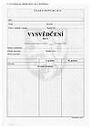
1.2 Vysvědčení pro základní školu - list A (klasifikace) do 10 povinných předmětů
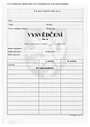
1.3 Vysvědčení pro základní školu - list A (klasifikace) do 20 povinných předmětů
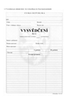
1.4 Vysvědčení pro základní školu - list A (slovní hodnocení)
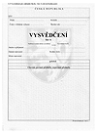
1.5 Vysvědčení pro základní školu - list B
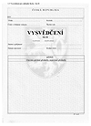
1.6 Vysvědčení pro základní školu - list A (klasifikace) - polské
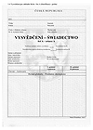
1.7 Vysvědčení pro základní školu - list A (klasifikace) do 10 povinných předmětů - polské
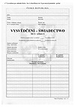
1.8 Vysvědčení pro základní školu - list A (klasifikace) do 20 povinných předmětů - polské
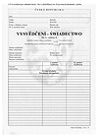
1.9 Vysvědčení pro základní školu - list A (slovní hodnocení) - polské
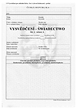
1.10 Vysvědčení pro základní školu - list B - polské
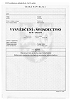

Za přílohu č. 1 se vkládá nová příloha č. 1a, která včetně nadpisu zní: „Příloha č. 1a
Viz vyhl.č.3-15novela 432-24

Příloha č. 2 k vyhlášce č. 3/2015 Sb.

Vzory tiskopisů podle § 2 odst. 1 písm. b)

Vysvědčení pro střední školy a konzervatoře
2.1 Ročníkové vysvědčení střední školy a konzervatoře - do 18 povinných předmětů
2.2 Ročníkové vysvědčení střední školy a konzervatoře - do 30 povinných předmětů - str. 1 až 4
2.3 Ročníkové vysvědčení střední školy a konzervatoře - slovní hodnocení - str. 1 až 4
2.4 Ročníkové vysvědčení střední školy a konzervatoře - klasifikací i slovním hodnocením - str. 1 až 4
2.5 Ročníkové vysvědčení střední školy a konzervatoře - 16 povinných předmětů - polské
2.6 Ročníkové vysvědčení střední školy a konzervatoře - 30 povinných předmětů - str. 1 až 4 - polské
2.7 Ročníkové vysvědčení střední školy a konzervatoře - slovní hodnocení - str. 1 až 4 - polské
2.8 Ročníkové vysvědčení střední školy a konzervatoře - klasifikací i slovním hodnocením - str. 1 až 4 - polské
2.1 Ročníkové vysvědčení střední školy a konzervatoře - do 18 povinných předmětů
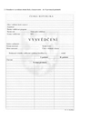
2.2 Ročníkové vysvědčení střední školy a konzervatoře - 30 povinných předmětů - str. 1 až 4
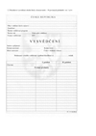
2.3 Ročníkové vysvědčení střední školy a konzervatoře - slovní hodnocení - str. 1 až 4
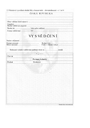
2.4 Ročníkové vysvědčení střední školy a konzervatoře - klasifikací i slovním hodnocením - str. 1 až 4
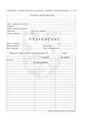
2.5 Ročníkové vysvědčení střední školy a konzervatoře - 16 povinných předmětů - polské
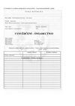
2.6 Ročníkové vysvědčení střední školy a konzervatoře - 30 povinných předmětů - str. 1 až 4 - polské
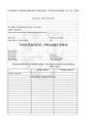
2.7. Ročníkové vysvědčení střední školy a konzervatoře - slovní hodnocení - str. 1 až 4 - polské
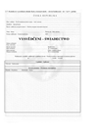
2.8 Ročníkové vysvědčení střední školy a konzervatoře - klasifikací i slovním hodnocením - str. 1 až 4 - polské
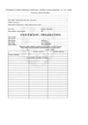
Příloha č. 3 k vyhlášce č. 3/2015 Sb.

Vzory tiskopisů podle § 2 odst. 2 písm. a)
Vysvědčení o získání stupně základního vzdělání a základů vzdělání

Vysvědčení o získání stupně základního vzdělání a základů vzdělání
3.1. Vysvědčení o získání základního vzdělání v základní škole list A (klasifikace)
3.2. Vysvědčení o získání základního vzdělání v základní škole list A (slovní hodnocení)
3.3 Vysvědčení o získání základního vzdělání v základní škole list B
3.4 Vysvědčení o ukončení kursu pro získání základního vzdělání list A (klasifikace)
3.5 Vysvědčení o ukončení kursu pro získání základního vzdělání list A (slovní hodnocení)
3.6 Vysvědčení o ukončení kursu pro získání základního vzdělání list B
3.7 Vysvědčení o získání základního vzdělání v základní škole - polské
3.8 Vysvědčení o ukončení kursu pro získání základního vzdělání list A (klasifikace) - polské
3.9 Vysvědčení o ukončení kursu pro získání základního vzdělání list A (slovní hodnocení) - polské
3.10 Vysvědčení o ukončení kursu pro získání základního vzdělání list B - polské
3.11 Vysvědčení o získání základního vzdělání ve střední škole a konzervatoři - do 18 povinných předmětů
3.12 Vysvědčení o získání základního vzdělání ve střední škole a konzervatoři - do 30 povinných předmětů
3.13 Vysvědčení o získání základního vzdělání ve střední škole a konzervatoři (slovní hodnocení)
3.14 Vysvědčení o získání základního vzdělání ve střední škole a konzervatoři (klasifikace i slovní hodnocení)
3.15 Vysvědčení o získání základů vzdělání v základní škole speciální list A
3.16 Vysvědčení o získání základů vzdělání v základní škole speciální list B
3.1 Vysvědčení o získání základního vzdělání v základní škole
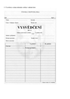
3.2 Vysvědčení o získání základního vzdělání v základní škole list A (slovní hodnocení)
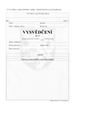
3.3 Vysvědčení o získání základního vzdělání v základní škole list B
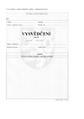
3.4 Vysvědčení o ukončení kursu pro získání základního vzdělání list A (klasifikace)
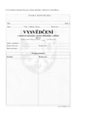
3.5 Vysvědčení o ukončení kursu pro získání základního vzdělání list A (slovní hodnocení)
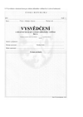
3.6 Vysvědčení o ukončení kursu pro získání základního vzdělávání list B
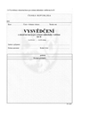
3.7 Vysvědčení o získání základního vzdělání v základní škole - polské
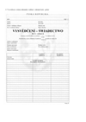
3.8 Vysvědčení o ukončení kursu pro získání základního vzdělání list A (klasifikace) - polské
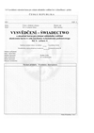
3.9 Vysvědčení o ukončení kursu pro získání základního vzdělání list A (slovní hodnocení) - polské
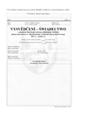
3.10 Vysvědčení o ukončení kursu pro získání základního vzdělání list B - polské
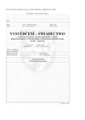
3.11 Vysvědčení o získání základního vzdělání ve střední škole a konzervatoři - do 18 povinných předmětů
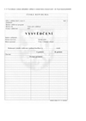
3.12 Vysvědčení o získání základního vzdělání ve střední škole a konzervatoři - do 30 povinných předmětů
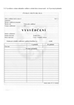
3.13 Vysvědčení o získání základního vzdělání ve střední škole a konzervatoři (slovní hodnocení)
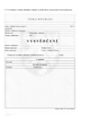
3.14 Vysvědčení o získání základního vzdělání ve střední škole a konzervatoři (klasifikace i slovní hodnocení)
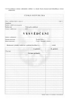
3.15 Vysvědčení o získání základů vzdělání v základní škole speciální list A
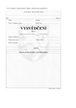
3.16 Vysvědčení o získání základů vzdělání v základní škole speciální list B
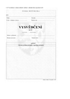
Příloha č. 4 k vyhlášce č. 3/2015 Sb.

Vzory tiskopisů podle § 2 odst. 2 písm. b)

Vysvědčení o závěrečné zkoušce a výuční list
4.1 Vysvědčení o závěrečné zkoušce (střední vzdělání)
4.2 Vysvědčení o závěrečné zkoušce (střední vzdělání s výučním listem) - dvouleté obory
4.3 Výuční list - dvouleté obory
4.4 Vysvědčení o závěrečné zkoušce (střední vzdělání s výučním listem) - tříleté obory
4.5 Výuční list - tříleté obory
4.1 Vysvědčení o závěrečné zkoušce (střední vzdělání)
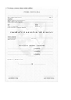
4.2 Vysvědčení o závěrečné zkoušce (střední vzdělání s výučním listem) - dvouleté obory
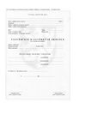
4.3 Výuční list - dvouleté obory
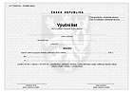
4.4 Vysvědčení o závěrečné zkoušce (střední vzdělání s výučním listem) - tříleté obory
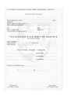
4.5 Výuční list - tříleté obory
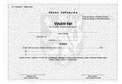
Příloha č. 5 k vyhlášce č. 3/2015 Sb.

Vzory tiskopisů podle § 2 odst. 2 písm. c)
Vysvědčení o maturitní zkoušce
5.1 Vysvědčení o maturitní zkoušce pro střední školy - univerzální
5.2 Vysvědčení o maturitní zkoušce zahrnující praktickou zkoušku v konzervatoři
5.3 Vysvědčení o maturitní zkoušce ve vybraných výtvarných oborech
5.4 Vysvědčení o maturitní zkoušce v českém jazyce a cizím jazyce v dvojjazyčných gymnáziích
5.5 Vysvědčení o maturitní zkoušce pro střední školy - polské
5.1 Vysvědčení o maturitní zkoušce pro střední školy - univerzální
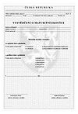
5.2 Vysvědčení o maturitní zkoušce zahrnující praktickou zkoušku v konzervatoři
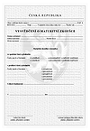
5.3 Vysvědčení o maturitní zkoušce ve vybraných výtvarných oborech
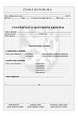
5.4 Vysvědčení o maturitní zkoušce v českém jazyce a cizím jazyce v dvojjazyčných gymnáziích
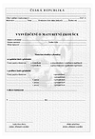
5.5 Vysvědčení o maturitní zkoušce pro střední školy - polské
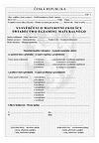
Příloha č. 6 k vyhlášce č. 3/2015 Sb.

Vzory tiskopisů podle § 2 odst. 2 písm. d)

Vysvědčení o absolutoriu a diplom o absolutoriu v konzervatoři
6.1 Vysvědčení o absolutoriu v konzervatoři - 4 str.
6.2 Vysvědčení o absolutoriu druhého hlavního oboru
6.3 Diplom absolventa konzervatoře
6.1 Vysvědčení o absolutoriu v konzervatoři - 4 str.
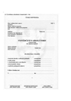
6.2 Vysvědčení o absolutoriu druhého hlavního obora v konzervatoři
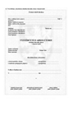
6.3 Diplom absolventa konzervatoře
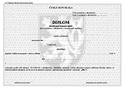
Příloha č. 7 k vyhlášce č. 3/2015 Sb.

Vzory tiskopisů podle § 2 odst. 2 písm. e)

Vysvědčení o absolutoriu a diplom o absolutoriu ve vyšší odborné škole
7.1 Vysvědčení o absolutoriu ve vyšší odborné škole
7.2 Diplom absolventa vyšší odborné školy
7.1 Vysvědčení o absolutoriu ve vyšší odborné škole
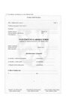
7.2 Diplom absolventa vyšší odborné školy
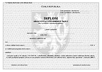
Příloha č. 8 k vyhlášce č. 3/2015 Sb.

Vzor tiskopisu - podle § 2 odst. 3 písm. a)

Vysvědčení o státní jazykové zkoušce
8.1 Vysvědčení o státní jazykové zkoušce
8.1 Vysvědčení o státní jazykové zkoušce
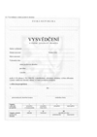
Příloha č. 9 k vyhlášce č. 3/2015 Sb.
9.1 Ročníkové vysvědčení základní umělecké školy - hodnocení klasifikačními stupni
9.2 Ročníkové vysvědčení základní umělecké školy - hodnocení širší slovní
9.3 Ročníkové vysvědčení základní umělecké školy - hodnocení kombinované
9.4 Závěrečné vysvědčení základní umělecké školy - hodnocení klasifikačními stupni
9.5 Závěrečné vysvědčení základní umělecké školy - hodnocení širší slovní
9.6 Závěrečné vysvědčení základní umělecké školy - hodnocení kombinované
9.1 Ročníkové vysvědčení základní umělecké školy - hodnocení klasifikačními stupni
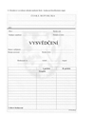
9.2 Ročníkové vysvědčení základní umělecké školy - hodnocení širší slovní
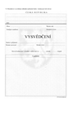
9.3 Ročníkové vysvědčení základní umělecké školy - hodnocení kombinované
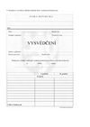
9.4 Závěrečné vysvědčení základní umělecké školy - hodnocení klasifikačními stupni
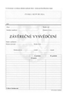
9.5 Závěrečné vysvědčení základní umělecké školy - hodnocení širší slovní
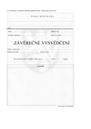
9.6 Závěrečné vysvědčení základní umělecké školy - hodnocení kombinované
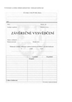
Příloha č. 10 k vyhlášce č. 3/2015 Sb.

Vzory tiskopisů podle § 2 odst. 3 písm. c)

Vysvědčení o státní zkoušce z grafických disciplín
10.1 Vysvědčení o státní zkoušce z psaní na klávesnici základní
10.2 Vysvědčení o státní zkoušce z psaní na klávesnici se zvýšenou rychlostí
10.3 Vysvědčení o státní zkoušce z psaní na klávesnici mistrovské
10.4 Vysvědčení o státní zkoušce z těsnopisu
10.5 Vysvědčení o státní zkoušce z těsnopisu zvýšenou rychlostí
10.6 Vysvědčení o státní zkoušce z komorního těsnopisu
10.7 Vysvědčení o státní zkoušce ze stenotypistiky
10.8 Vysvědčení o státní zkoušce ze zpracování textu na počítači
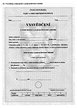
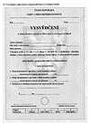
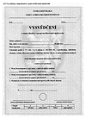
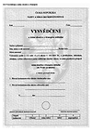
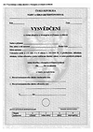
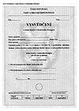
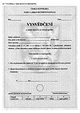
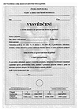

Poznámky pod čarou
¹) Zákon č. 499/2004 Sb., o archivnictví a spisové službě a o změně některých zákonů, ve znění pozdějších předpisů.
²) Zákon č. 21/2006 Sb., o ověřování shody opisu nebo kopie s listinou a o ověřování pravosti podpisu a o změně některých zákonů (zákon o ověřování), ve znění pozdějších předpisů.
³) § 74 odst. 1 zákona č. 301/2000 Sb., o matrikách, jménu a příjmení a o změně některých souvisejících zákonů.
⁴) § 15 zákona č. 133/2000 Sb., o evidenci obyvatel a rodných číslech a o změně některých zákonů (zákon o evidenci obyvatel), ve znění zákona č. 53/2004 Sb., zákona č. 161/2006 Sb., zákona č. 165/2006 Sb. a zákona č. 227/2009 Sb.
⁵) Tabulka D6 v příloze č. 1 k nařízení vlády č. 211/2010 Sb., o soustavě oborů vzdělání v základním, středním a vyšším odborném vzdělávání, ve znění pozdějších předpisů.

